Муниципальное бюджетное дошкольное образовательное учреждение детский сад »Алые Паруса».

Мастер - класс: «Семейный символ Уединения»

Воспитатель: Лобаева Н.Е.

с. Сеченово
2026 г.
Инструменты и материалы:
- цветная бумага фоамиран ( Желтого, оранжевого, и розового) цвета.
- Горячий клей пистолет
- ножницы.
- Клеёнка
- Влажные солфетки
Шаг 1. Обвести ладошки на цветную фоамиран бумагу. Вырезать ладошки.
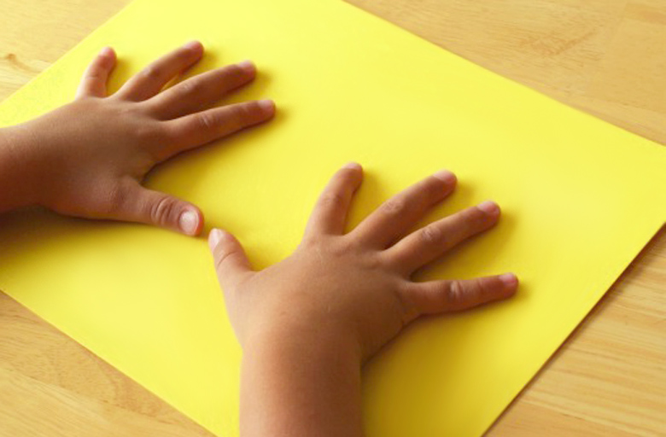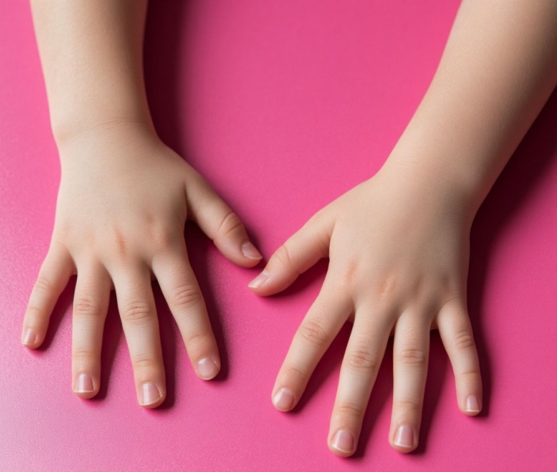
Шаг 2. Из бумаги фоамиран желтого цвета вырезать круг диаметром 10 см.
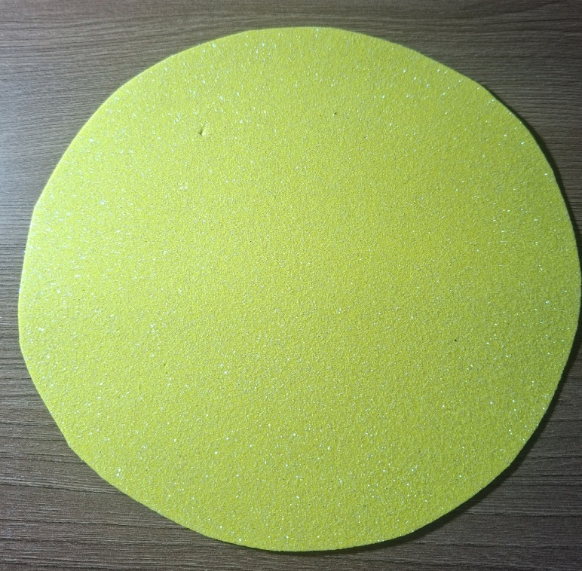

Шаг 3. Приклеить детали рта и глаз на круг.
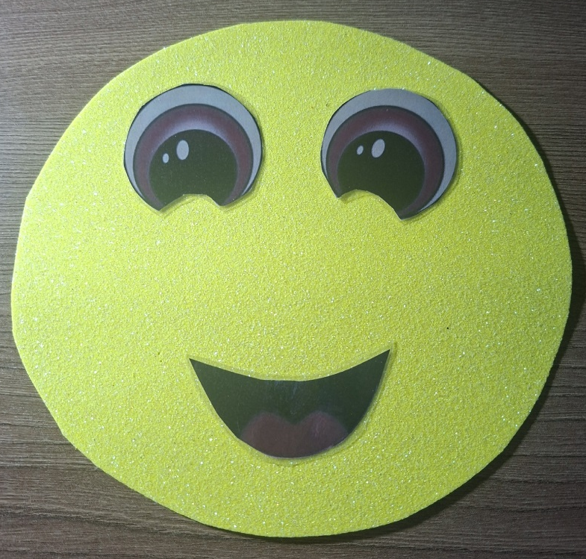
Шаг 4. Приклеить вырезанные ладошки по кругу как лучики.
